Laporan Praktikum 7

Pemrogaman Web II



Disusun Oleh :

Nama : Muhamad Faisal Halim

NIM : 19.240.0163

Progdi : Teknik Informatika

Kelas : 4P43

SEKOLAH TINGGI MANAJEMEN INFORMATIKA DAN KOMPUTER   
WIDYA PRATAMA PEKALONGAN

Jl. Patriot No. 25 Pekalongan

Struktur Tabel

Database Name : universitas

Table Name : mahasiswa  
Table Structure :

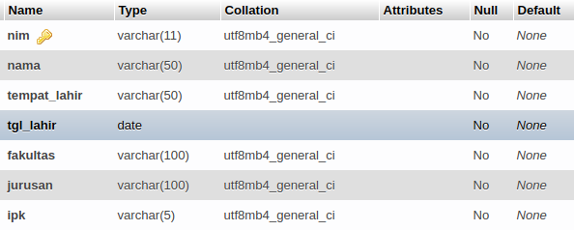

Langkah - langkah

1. membuat file **config.php** dan buat koneksi pada file tersebut, koneksi ke database disimpan kedalam variable $conn.  
     
   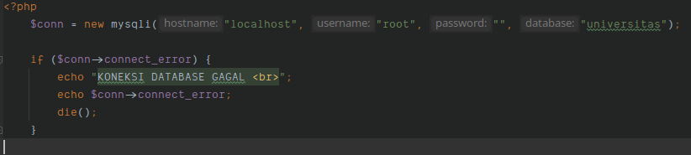
2. selanjutnya membuat file **tambah.php** file ini akan menghandle semua aktifitas input data kedalam tabel mahasiswa pada database universitas.   
   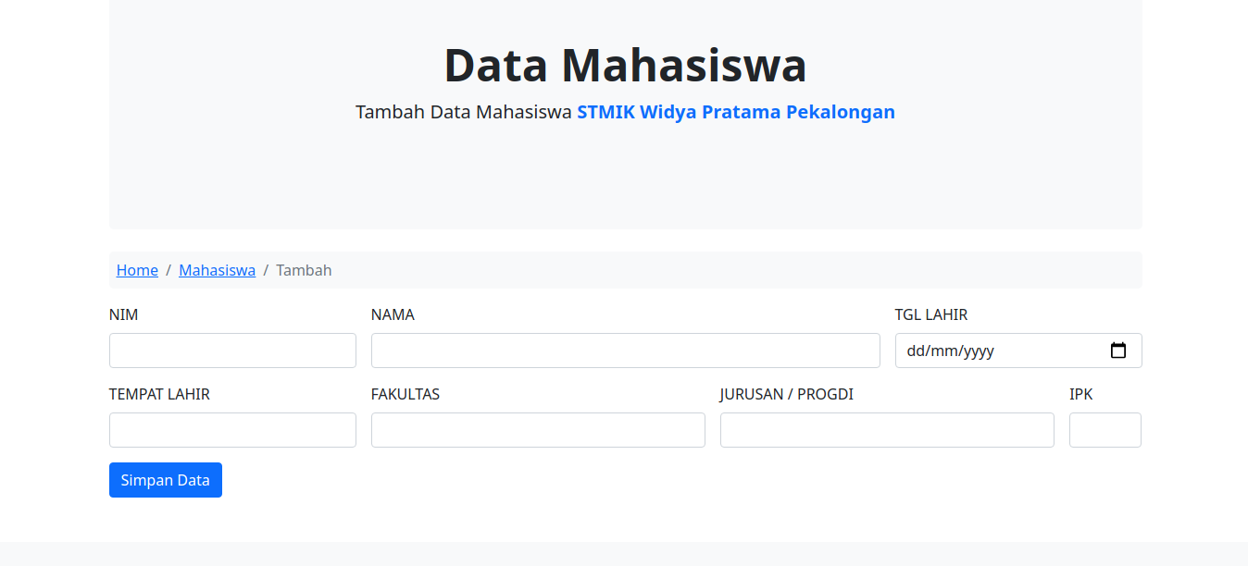  
   buat methodnya menjadi POST dan action mengarah kedalam file action.php  
     
   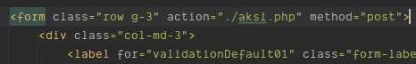  
     
   Pastikan pada semua input didalam form sudah diberikan attribut name=’...’
3. membuat file aksi.php file ini akan mengurus semua kegiatan POST dan GET untuk berinteraksi dengan database. Pertama jangan lupa include-kan file config.php  
     
   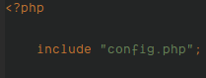  
     
   lalu buat pengkondisian jika tombol tambah-data dipencet dan dikirimkan melalui POST maka ambil semua data dalam $_POST dan masukan delaman variable tertentu (opsional) lalu buat sebuah syntak SQL dan lakukan queri kedalam database untuk menyimpan data yang sebelumnya dikirimkan.  
     
   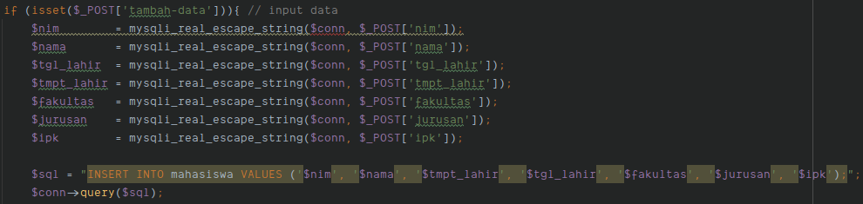  
     
   lalu cek apakah data berhasil di inputkan dengan affected_row jika lebih dari 0 maka berhasil jika kurang atau sama dengan 0 gagal input.  
     
   jika berhasil input akan menampilkan popup alert dari javascript dan akan diredirect ke index.php jika gagal akan menampilkan pesan error.  
     
   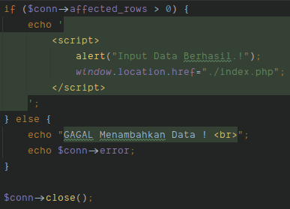  
     
   pada tahap ini kita sudah bisa melakukan input kedalam database. artinya didalam database kita sudah ada data yang kita masukan tadi. jadi
4. selanjutnya merubah file index.php, pada bagian awal kita buka dan tutup syntak php, lalu includekan file config dan lakukan query dari variable $conn untuk mengambil data dan disimpan dalam variable $datas, $datas menyimpan data dari query database.  
     
   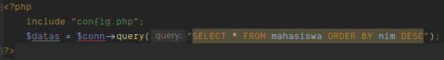  
     
   Selanjutnya edit beberapa line didalam file ini.  
   Membuat tombol tambah yang mengarah kefile tambah.php  
     
     
     
   lalu ubah table pada file index.php menjadi seperti ini. lalu pada bagian tools buat tombol untuk ubah data dan menghapus data. pada tombol ubah akan mengarah kefile edit.php, dan tombol hapus akan menampilkan confirmasi dengan javascript, jika kita klik oke data akan dihapus dan jika kita ccancle tidak terjadi apa-apa.  
   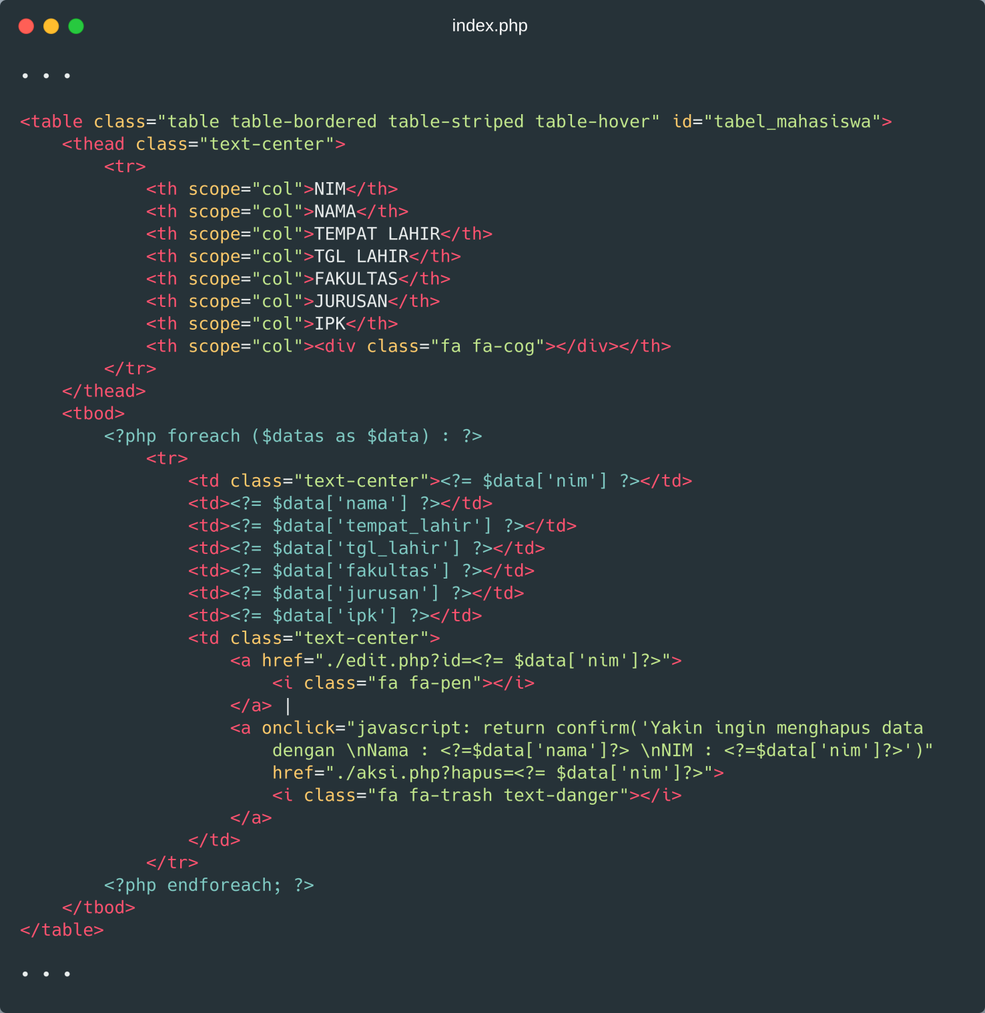  
     
   Pada tombol hapus yang mengembalikan konfirmasi mengara pada file aksi.php dengan mengirimkan data hapus berisi nim untuk menghapus data berdasarkan nim karena nim adalah primary key yang pastinya memiliki nilai yang selalu berbeda dari setiap data yang ada.
5. lalu buat file edit.php, file ini sama persis dengan file tambah.php, bedanya ketika kita mengakses file ini dengan mengirimkan nim maka setiap field yang ada akan langsung memiliki isi daya sesuai dengan database.  
     
   pertama lakukan query dibagian atas file ini. $data yang ada akan menyimpan data dari hasil query kedatabase.  
   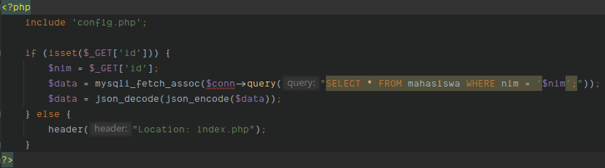  
     
   form yang ada juga mengarah pada file aksi, namun untuk pembeda pada tombol kirimnya uban name-nya. dan tambahkan attribut value pada setiap field yang ada.  
     
   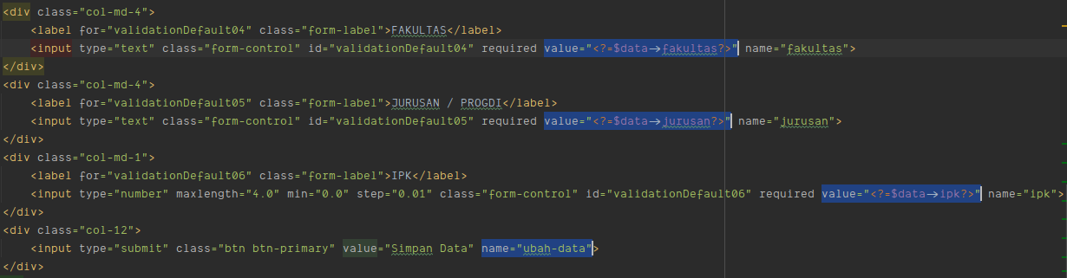
6. lalu ubah lagi file aksi.php karena sebelumnya kita menambahkan pengkondisian dengan if, sekarang kita buat pengkondisian yang sama dengan elseif.   
     
   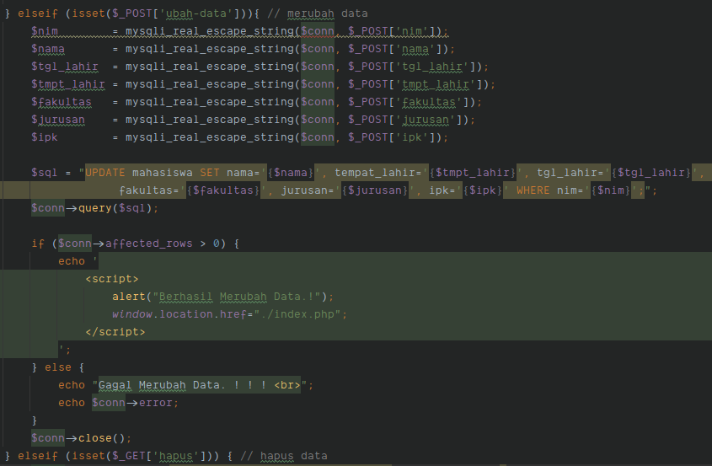  
     
   pada elseif tersebut akan mengecek apakah $_POST[‘ubah-data’] itu ada atau tidak, jika ada maka ambil semua data pada $_POST > lakukan query kedatabase untuk merubah datanya.
7. Yang terakhir hapus data. ketika tombol hapus di klik akan ada konfirmasi.  
     
   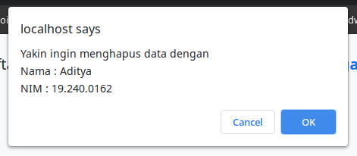  
     
   Jika kita klik ok maka file aksi.php akan diakses dengan mengirimkan data hapus berisi nim yang langsung menghapus data yang ada dan meredirectnya ke file index lagi. namun jika gagal akan menampilkan pesan error.  
     
   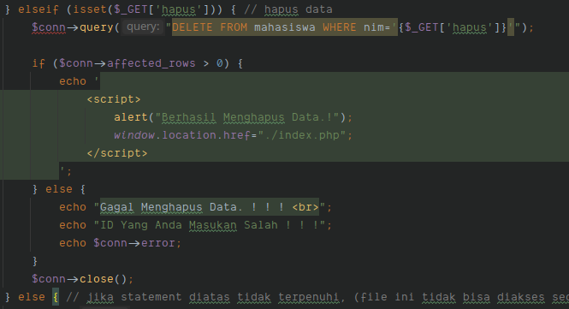

Output

Index.php

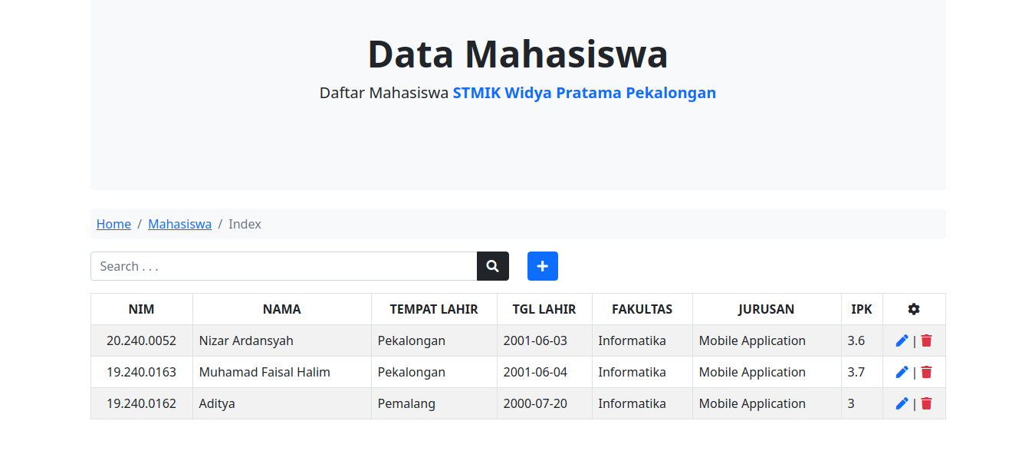

tambah.php (jika berhasil input data)

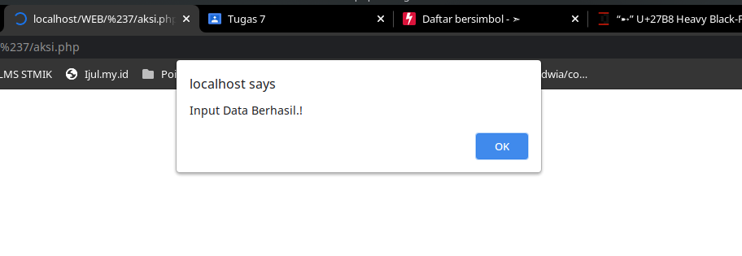

tambah.php (jika gagal input data)

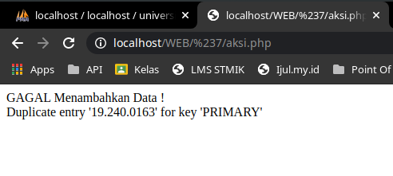

index.php (ketika akan menghapus data)

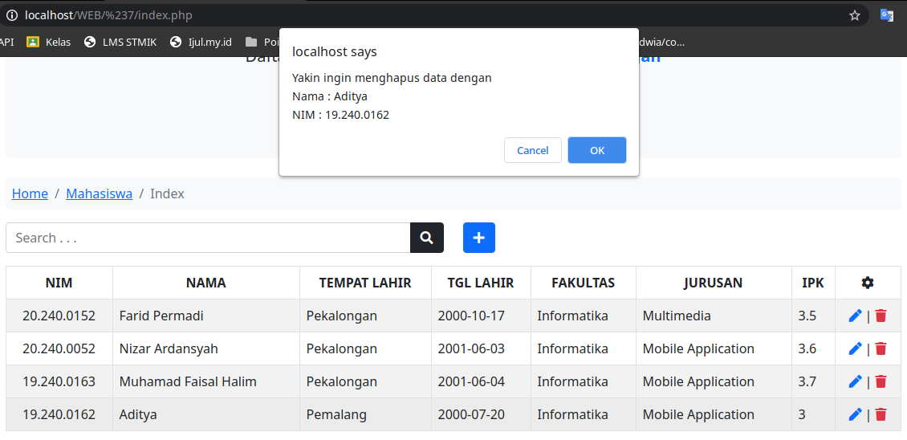

Index.php (data berhasil dihapus)

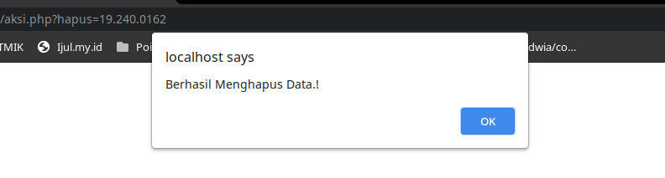

edit.php

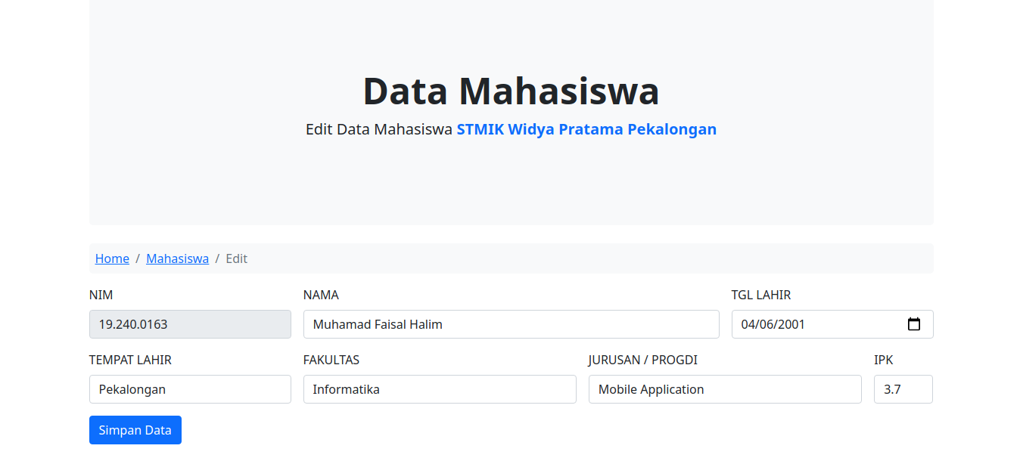

edit.php (berhasil merubah data)

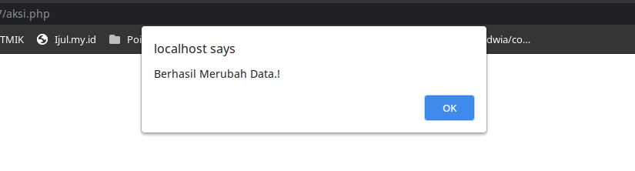

hasil

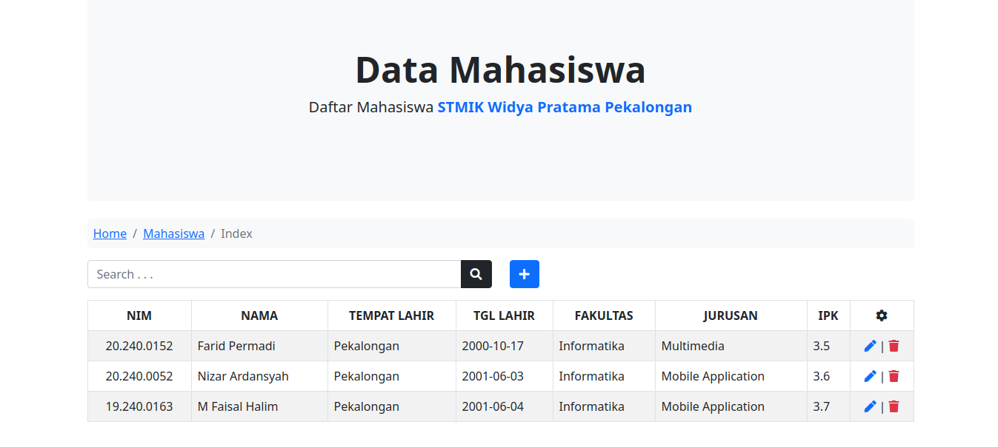

Kode

**[halimkun](https://github.com/halimkun/kuliahku/tree/main/SMT%204/WEB%20Progaming/Tugas/%237/tugas-7_0163)**